Melding om fisket uke 43/2021
Rapporten skrevet mandag 01.11.2021 av Willy Godtliebsen, Amalie Oda Harland og Audun Reiertsen.

Alle kvanta i rapporten er oppgitt i tonn rundvekt, hvis ikke annet er presisert, og verdi i 1.000 kroner, evt. millioner kroner.

Generelt
Omsetningsdata i denne rapporten skriver seg først og fremst fra uke 43 (25.-31. oktober 2021).

Gode driftsforhold ga økt omsetning av ferskt råstoff fra kystflåten, spesielt gjaldt det for sei, hyse, krabbe og kveite. Fremdeles i underkant av 1.000 tonn fersk torsk levert pr uke, men her ventes økt fiske for Vest-Finnmark/Nord-Troms når sildeinnsiget gjør seg stadig mer gjeldende. Redusert omsetning av fryst råstoff, men likevel økte landinger av fryst torsk sist uke som bare delvis er omsatt.

Råfisklagets omsetning i uke 43 ble på 140 millioner kroner, som var ned fra 178 millioner kroner uka før. I tallet for uke 43 inngår landinger fra utenlandske båter som totalt utgjorde 14 millioner kroner. Omsetningen for norske båter utgjorde totalt 126 millioner kroner, som fordelte seg med 64 millioner kroner på fersk og 62 millioner kroner på fryst råstoff.

Tilsvarende uke i fjor, som var uke 44 (26. oktober – 1. november 2020) var omsetninga 137 millioner kroner, hvorav 2 millioner kroner kom etter landing fra utenlandske båter. Omsetningen for norske båter var 135 millioner kroner, fordelt med 54 på fersk og 81 på fryst.

Råfisklagets totalomsetning pr uke 43 i år er 11,3 milliarder kroner, og er med det 72 millioner kroner lavere enn til samme tid i fjor. Utenlandske fangster er ned 371 millioner kroner. For norske båter er det en økning på 299 millioner kroner. Her er fryst råstoff opp 1.034 millioner kroner og utgjør 4.392 millioner kroner. For fersklevert råstoff er det en reduksjon på 736 millioner kroner, totalt utgjør fersklevert råstoff 5.340 millioner kroner så langt i år.

Tabell 1: Totalomsetning fordelt på norske og utenlandske leveranser
 | Millioner kroner
 | Pr uke 43/2021 | Pr uke 44/2020
Norske fartøy  Utenlandske fartøy | 9.743  1.556 | 9.444  1.927
Totalsum | 11.299 | 11.371

Råfisklagets omsetning for norske båter i uke 43 i år fremgår av tabell 2, med fordeling på fersk/fryst råstoff, og pr fiskeslag. Foreløpige tall for fryst råstoff i perioden viser 62 millioner kroner, ned fra 89 millioner kroner uken før. I uke 43 var fryst torsk størst i verdi med 44 millioner kroner fra et kvantum på 1.680 tonn. Her inngikk 880 tonn fra 7 autolinebåter, 670 tonn fra 9 trålere, 80 tonn fra en snurrevadbåt og 50 tonn fra 2 garnbåter. Deretter fulgte 660 tonn fryst trålsei til verdi nær 10 millioner kroner, og til sist tar vi med 250 tonn fryst hyse jevnt fordelt på autoline og trål. Kvanta omsatt i uke 43 framgår av tabell 2. Når det gjelder landinger sist uke av fryst råstoff, som bare delvis er omsatt, var også der torsken størst i kvantum med 2.480 tonn. Deretter følger 660 tonn sei, 200 tonn hyse, en rekefangst på vel 100 tonn, og mindre kvanta av snabeluer, steinbit, uer, blåkveite og brosme. Det var leveranser av fryst råstoff fra 5 trålere med 1.480 tonn torsk, 590 tonn sei, vel 100 tonn snabeluer, 90 tonn hyse og mindre kvanta av øvrige arter. 5 autolinebåter leverte 730 tonn torsk, vel 100 tonn hyse og blåsteinbit, og mindre kvanta av andre arter. 3 leveranser av garnfanget fisk, herav 260 tonn torsk. En snurrevadfangst inneholdt for det meste 40 tonn sei.

Tabell 2. Omsetning for norske båter i uke 43/2021, fordelt pr fersk/fryst og pr fiskeslag
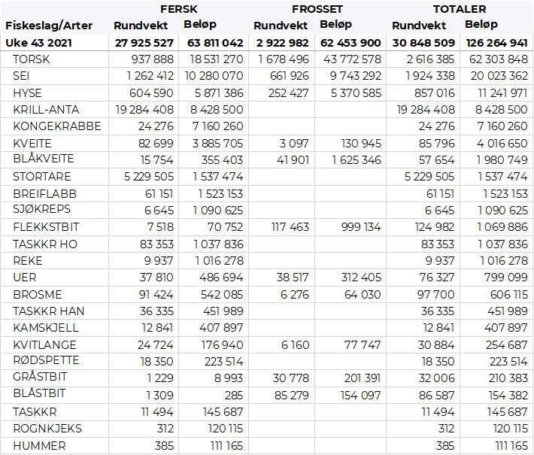
Ser vi på omsetningen av ferskt råstoff totalt for Råfisklagets distrikt, var torsken størst i verdi med 18,5 millioner kroner av et kvantum på 940 tonn, ganske likt med uka før. Kvantumet i uke 43 var fordelt med 390 tonn på line/autoline, 250 tonn på snurrevad, 220 tonn på trål, og 60 tonn på garn. Den geografiske fordelinga var 530 tonn levert Øst-Finnmark, 170 tonn i Vest-Finnmark, 40 tonn i Troms, 170 tonn i Vesterålen og for øvrig labert. Av kvantumet levert Øst-Finnmark var 330 tonn tatt på line/autoline, 130 tonn på snurrevad, mens en trålfangst utgjorde 60 tonn. I Vest-Finnmark var redskapsfordelinga 100 tonn på snurrevad og 50 tonn på line/autoline. I Troms var det meste av de 40 tonnene tatt på garn, og her er aktiviteten på Kvænangen økende i takt med sildeinnsiget som er på gang. Foreløpig er det mest sei i garnfangstene der. Kvantumet levert Vesterålen bestod for det meste av en trålfangst.

Omsetningen av fersk sei i uke 43 utgjorde 1.262 tonn til verdi 10,2 millioner kroner, det er nær en dobling av omsetningen fra uken før som var 690 tonn/5,6 millioner kroner. Av totalen var 314 tonn levert i Øst-Finnmark hvorav 292 tonn tatt på snurrevad. I Vest-Finnmark var det levert 526 tonn, hvorav 491 tonn fra snurrevad. 248 tonn er levert i Troms, hvorav 112 tonn tatt på garn og 100 tonn på snurrevad. I Vesterålen er det levert 47 tonn der garn står for 37 tonn av totalen. I Lofoten er det levert 62 tonn, det meste tatt på line, juksa og garn med hhv. 22,2 og 18 tonn. Kvanta under 30 tonn i resterende soner.

Omsetningen av fersk hyse i uke 43 utgjorde 605 tonn til verdi 5,8 millioner kroner, mot 410 tonn til verdi 3,9 millioner kroner uken før. Av totalen er 431 tonn tatt i Øst-Finnmark, hvorav 330 tonn på line/autoline og 101 tonn på snurrevad. I Vest-Finnmark er det landet 121 tonn, hvorav 87 tonn på snurrevad og 32 tonn på line/autoline. 21 tonn er omsatt i Lofoten, kvanta under 12 tonn i resterende soner.

I løpet av uke 43 ble det omsatt 24 tonn kongekrabbe til verdi 7 millioner kroner. Opp fra 18 tonn kongekrabbe til verdi 5 millioner kroner uken før. 14 tonn er tatt i det regulerte fisket av 72 båter, og omtrent 10 tonn er tatt i det uregulerte fisket av 122 båter. A-kvalitets hannkrabbe i det regulerte fisket betales i gjennomsnitt med 359 kr/kg, en betydelig økning uke 42 før når det var betalt 338,80 kr/kg og i uke 41 når det var betalt 332 kr/kg. Fordelt per fangstområde og for regulert og uregulert samlet var det størst aktivitet i Porsangerfjorden med 7 tonn. Deretter følger Varanger med rundt 4 tonn og Tanafjorden med 4 tonn.

Taskekrabbefisket i uke 43 utgjorde 131 tonn til verdi 1,6 millioner kroner, opp fra 118 tonn til verdi 1,5 millioner kroner uken før. Av dette kvantumet ble 33 tonn levert i Lofoten/Salten, 54 tonn på Helgeland, 7 tonn i Nord-Trøndelag, 25 tonn i Sør-Trøndelag og 11 tonn på Nordmøre. 100 båter stod for disse leveransene.

Det ble omsatt 83 tonn fersk kveite i uke 43 til verdi 3,8 millioner kroner. En økning fra 67 tonn fersk kveite til verdi 3,1 millioner kroner uken før. Fangstene fordeler seg i hovedsak på Vest-Finnmark med 33 tonn, Troms med 20 tonn og Lofoten med 14 tonn. Kvanta under 7 tonn i resterende soner. I Vest-Finnmark og Troms tas det meste på line/autoline, mens det er størst kvanta tatt på garn i Lofoten.

Omsetningen av fersk breiflabb i uke 43 ble på 61 tonn til verdi 1,5 millioner kroner mot 57 tonn til verdi 1,4 millioner kroner uken før. Kvantaene fordeler seg i hovedsak på Lofoten med 20 tonn, 14 tonn på Helgeland, 7 tonn i Troms, 6 tonn i Nord Trøndelag og 7 tonn i Sør-Trøndelag. Kvanta under 2 tonn i resterende soner. Det meste av fangstene i alle sonene tas på garn.

Øst-Finnmark
Fra omsetninga fra perioden i uke 43 i 2021 har vi følgende oversikt:
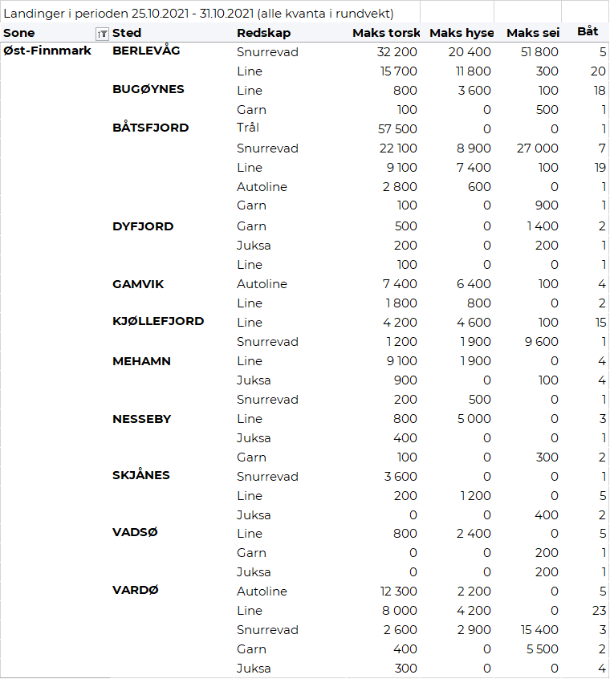
Vest-Finnmark
Fra omsetninga fra perioden i uke 43 i 2021 har vi følgende oversikt:
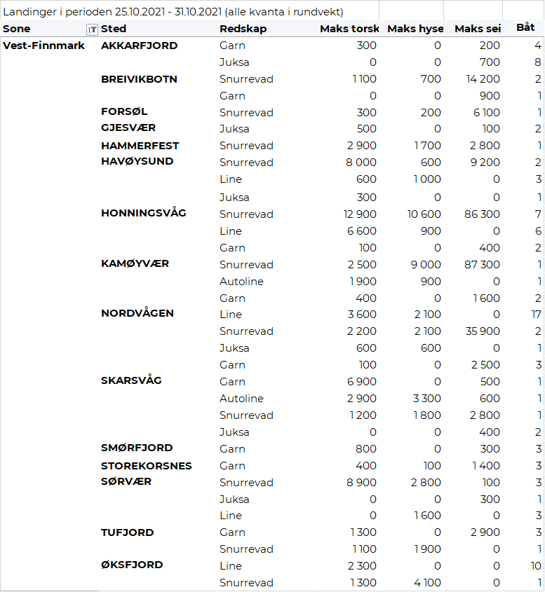
Troms
Fra omsetninga fra perioden i uke 43 i 2021 har vi følgende oversikt:
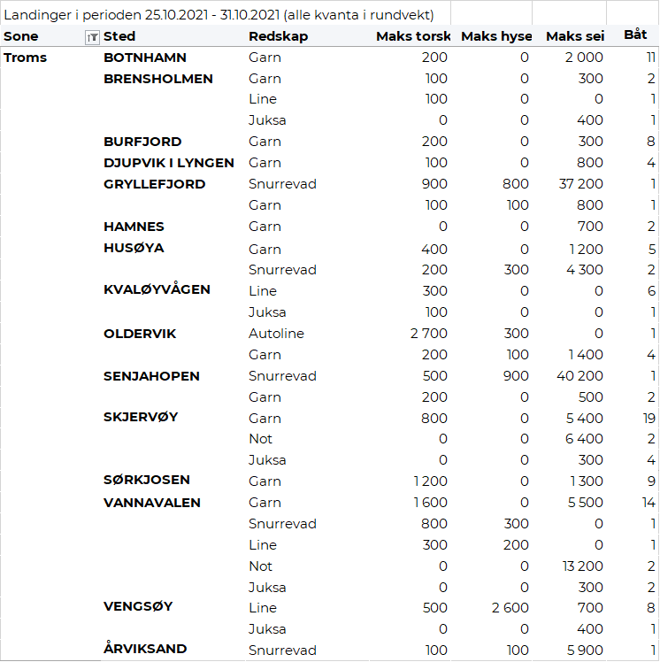
Vesterålen
Fra omsetninga fra perioden i uke 43 i 2021 har vi følgende oversikt:
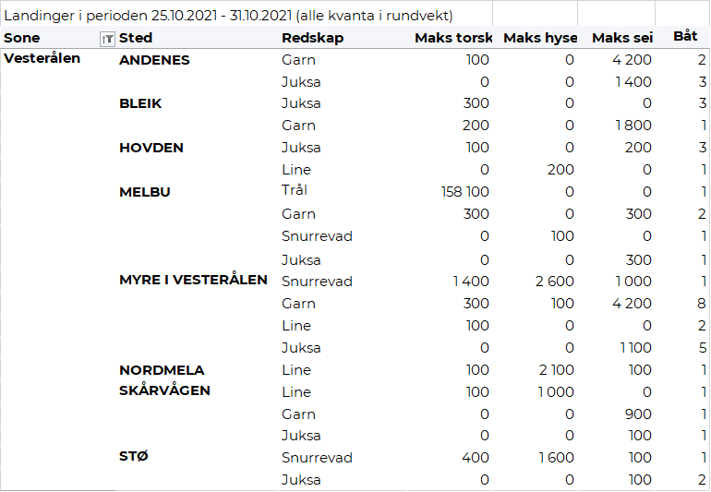
Lofoten/Salten
Fra omsetninga fra perioden i uke 43 i 2021 har vi følgende oversikt:
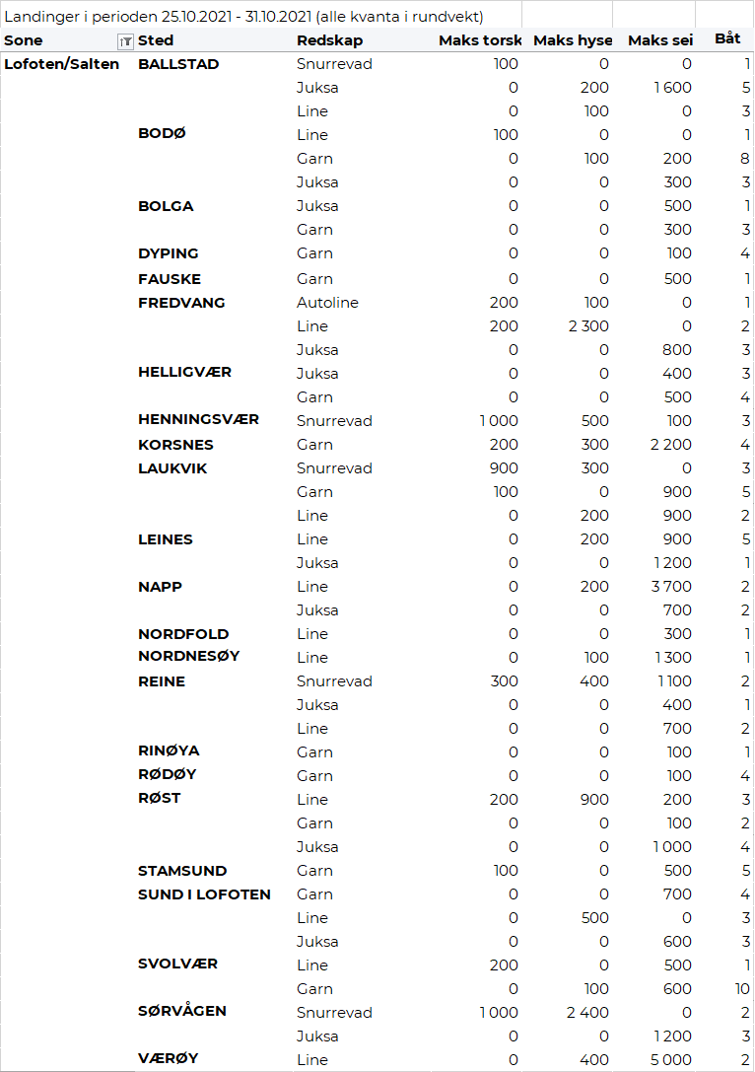
Helgeland-Nordmøre
Fra omsetninga fra perioden i uke 43 i 2021 har vi følgende oversikt:
